Уважаемые жители Ивантеевского муниципального района.
Одной из главных задач бюджетной политики района является обеспечение прозрачности и открытости бюджетного процесса. Для привлечения большого количества граждан к участию в обсуждении вопросов формирования бюджета района и его исполнения разработан «Бюджет для граждан».
«Бюджет для граждан» предназначен прежде всего для жителей района, не обладающих специальными знаниями в сфере бюджетного законодательства. Информация «Бюджет для граждан» в доступной форме знакомит граждан с основными характеристиками бюджета Ивантеевского муниципального района.
Бюджетный процесс- ежегодное формирование и исполнение бюджета
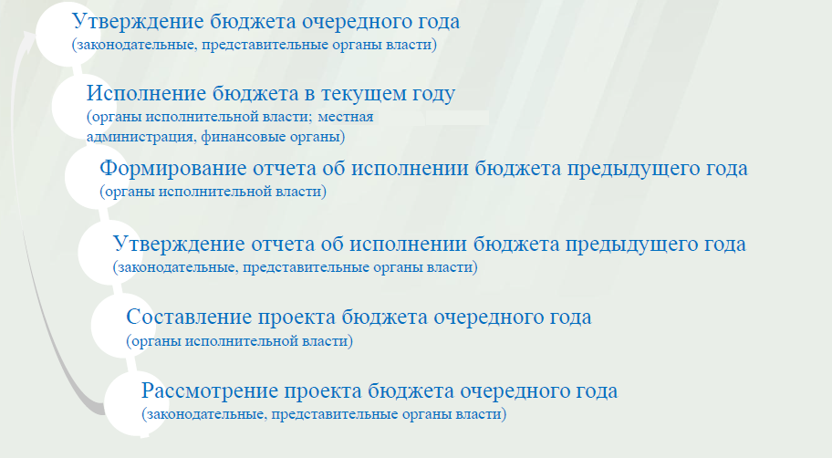
Что такое бюджет?
Бюджет – это план доходов и расходов на определенный период.
Исполнение бюджета Ивантеевского муниципального района за 2014 год.
тыс. руб.
Показатели | План 2014г | Факт 2014г
Доходы, в том числе | 306281,5 | 293992,7
Налоговые, неналоговые доходы | 41954,6 | 32612,5
Межбюджетные трансферты | 264326,9 | 261380,2
Расходы, в том числе | 317074,9 | 297505,4
Общегосударственные вопросы | 27530,8 | 26398,5
Образование | 234659,9 | 226121,1
Культура и искусство | 32287,6 | 29592,7
Социальная политика | 6864,7 | 6606,5
Другие расходы | 15731,9 | 8786,6
Баланс (доходы-расходы)  Дефицит или профицит | -10793,4 | -3512,7

Зачем нужны бюджеты?
Для выполнения своих задач муниципальному району необходим бюджет, который формируется за счет сбора налогов и безвозмездных поступлений направляемых на финансирование бюджетных расходов.
Совокупные расходы бюджета муниципального района в расчете на душу населения. руб.

Фактически за эти средства общество «приобретает» у муниципального района общественные блага – образование, услуги культуры, физической культуры и спорта, то есть услуги и функции, которые не могут быть предоставлены рынкам и оплачены каждым из нас в отдельности.
Основные характеристики бюджета
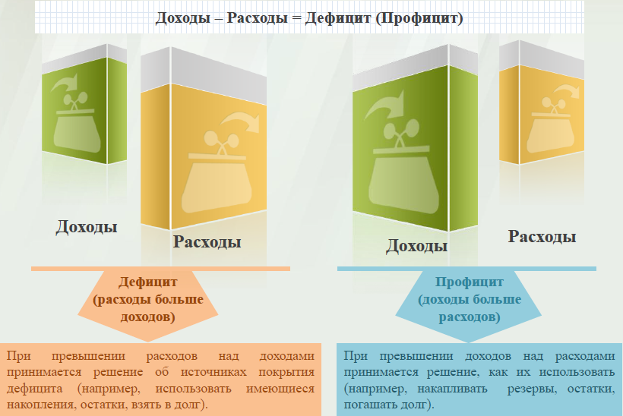

Дефицит и профицит
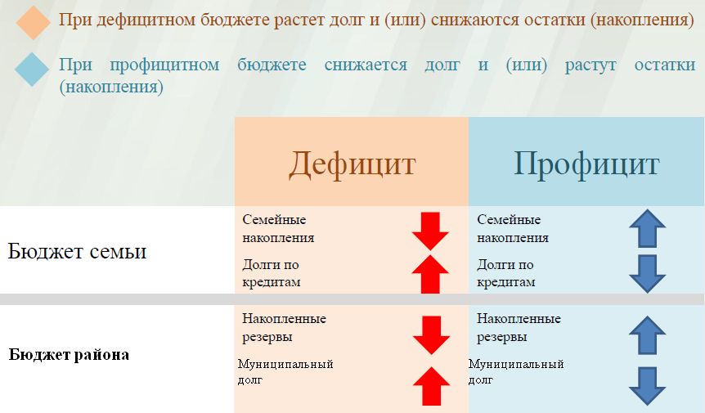

Размер муниципального долга

Доходы бюджета
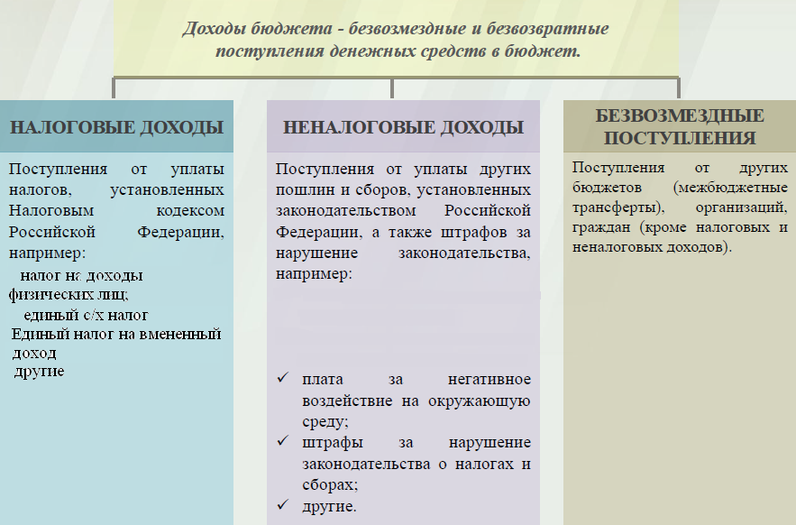
Межбюджетные трансферты-основной вид безвозмездных перечислений
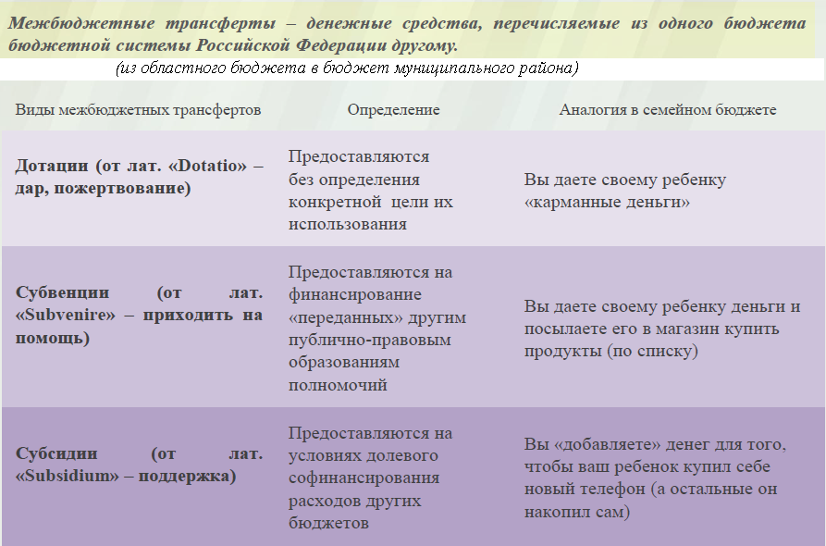

Федеральные, региональные и местные налоги.
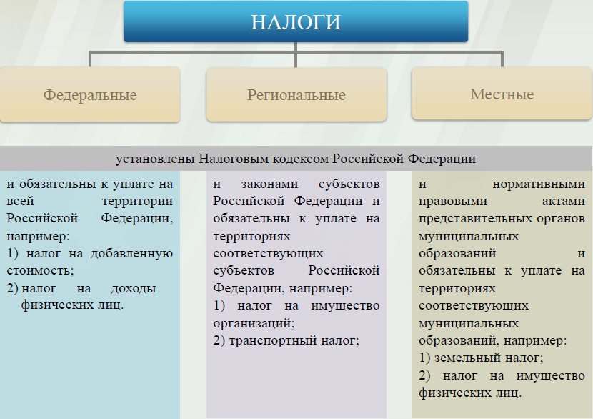
Мы все - налогоплательщики

Куда зачисляются налоги, непосредственно уплачиваемые гражданами РФ?
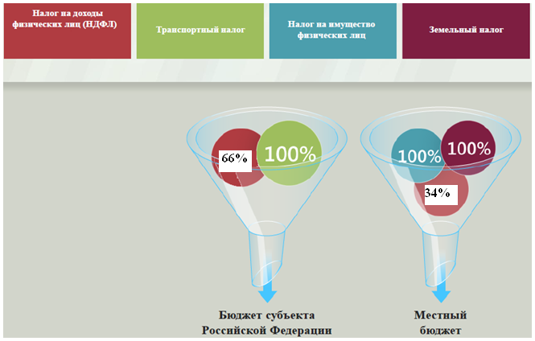
Структура доходов бюджета Ивантеевского муниципального района
(тыс. руб.)
Наименование доходов | План 2014г | Факт 2014г
Налоговые доходы всего: | 24005,5 | 25268,4
в том числе
налог на доходы физ.лиц | 19662,6 | 20920,5
единый налог на вмененный доход | 2761,5 | 2761,5
единый сельскохозяйственный налог | 977,4 | 977,4
госпошлина | 572,8 | 577,8
задолженность по отменен. налогам | 31,2 | 31,2
Неналоговые доходы всего: | 17949,1 | 7344,1
в том числе
арендная плата за земли | 1363,2 | 1363,2
доход от аренды имущества | 285,4 | 285,4
доход от прибыли МУП | 11,7 | 11,7
плата за негативное воздействие | 315,1 | 315,1
доходы от продажи материальных и нематериальных активов | 14601,2 | 3991,7
штрафы, санкции и возмещение ущерба | 1362,7 | 1367,2
прочие неналоговые доходы | 9,8 | 9,8
Безвозмездные поступления всего: | 264326,9 | 261380,2
в том числе
дотации бюджетам субъектов Российской Федерации и муниципальных образований | 87049,3 | 87049,3
субсидии бюджетам субъектов Российской Федерации и муниципальных образований | 16962,9 | 14027,9
субвенции бюджетам субъектов Российской Федерации и муниципальных образований. | 157241,5 | 157229,7
иные межбюджетные трансферты | 3262,0 | 3262,0
возврат остатков субсидий, субвенций и иных межбюджетных трансфертов, имеющих целевое назначение, прошлых лет из бюджетов муниципальных районов | -188,8 | -188,8
Итого доходов: | 306281,5 | 293992,7

Доходы в 2014 году составили – 293992,7 тыс. руб.

РАСХОДЫ.
Расходы бюджета – выплачиваемые из бюджета денежные средства.
В каких единицах измеряются параметры бюджетов
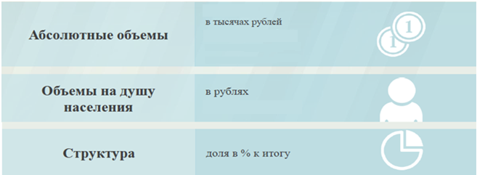

Расходы по основным функциям муниципального района.

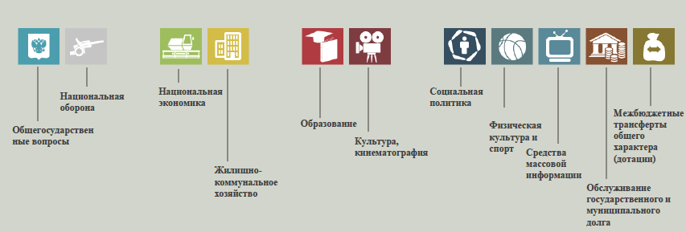

Структура расходов бюджета Ивантеевского муниципального района по разделам за 2014 год.
%
Раздел | Наименование | План 2014г | Факт 2014г
1 | Всего | 100,0 | 100,0
01 | Общегосударственные вопросы | 8,6 | 8,9
02 | Национальная оборона | 0,3 | 0,3
03 | Национальная экономика | 3,0 | 1,0
05 | Жилищно-коммунальное хозяйство | 0,1 | 0,1
07 | Образование | 74,0 | 76,0
08 | Культура, кинематография | 10,2 | 9,9
10 | Социальная политика | 2,2 | 2,2
11 | Физическая культура и спорт | 1,2 | 1,2
12 | Средства массовой информации | 0,1 | 0,1
13 | Обслуживание государственного, муниципального долга | 0,1 | 0,1
14 | Межбюджетные трансферты | 0,2 | 0,2

Наибольшую долю в фактических расходах бюджета муниципального района в 2014 году составили расходы по разделу «образование» 76,0%, по разделу «культура, кинематография» - 9,9%

Структура расходов
%

Расходы бюджета Ивантеевского муниципального района по основным разделам на душу населения
руб.
Раздел | Показатель | План 2014г | Факт 2014г
05 | Жилищно-коммунальное хозяйство | 24 | 14
07 | Образование | 16293 | 15701
08 | Культура, кинематография | 2242 | 2242
10 | Социальная политика | 476 | 458
11 | Физическая культура и спорт | 257 | 242
01 | Содержание работников органов местного самоуправления | 1491 | 1444

Расходы бюджета Ивантеевского муниципального района составили за 2014 год в сумме 297505,4 тыс.руб., что ниже плана на 2014 год на 19569,5 тыс.руб. Общий объем и структура расходов представлена в следующей форме: тыс. руб.
Расходы |  | План 2014 года | Факт 2014 года
Общегосударственные  вопросы |  | 27530,8 | 26398,5
Национальная оборона |  | 896,0 | 896,0
Национальная экономика |  | 9607,0 | 3070,3
Жилищно-коммунальное хозяйство |  | 353,3 | 203,2
Образование |  | 234659,9 | 226121,1
Культура и искусство |  | 32287,6 | 29592,7
Средства массовой информации |  | 232,6 | 188,1
Социальная политика |  | 6864,7 | 6606,5
Физкультура и спорт |  | 3706,7 | 3492,7
Обслуживание государственного муниципального долга |  | 210,5 | 210,5
Межбюджетные трансферты |  | 725,8 | 725,8
ИТОГО расходов: |  | 317074,9 | 297505,4

Уровень средней заработной платы по категориям муниципальных учреждений
(руб.)
Категории граждан | Среднемесячная начисленная  заработная плата
 | 2014 год
Работники дошкольных образовательных учреждений | 13996
Работники общеобразовательных учреждений | 15168
Работники учреждений культуры и искусства | 13821
Работники учреждений физической культуры и спорта | 10936

Наименование показателей | Ед. измер. | Показатели по образованию
 |  | План 2014 | Факт 2014
Доля детей в возрасте 1 – 6 лет, состоящих на учете для определения в муниципальные дошкольные образовательные учреждения, в общей численности детей в возрасте 1 – 6 лет | % | 8 | 8
Доля выпускников муниципальных общеобразовательных учреждений, сдавших единый государственный экзамен по русскому языку и математике, в общей численности выпускников муниципальных общеобразовательных учреждений, сдававших единый государственный экзамен по данным предметам | % | 100 | 100
Доля детей в возрасте 1 - 6 лет, получающих дошкольную образовательную услугу и (или) услугу по их содержанию в муниципальных образовательных учреждениях, в общей численности детей в возрасте 1 - 6 лет | % | 92 | 92
Доля муниципальных дошкольных образовательных учреждений, здания которых находятся в аварийном состоянии или требуют капитального ремонта, в общем числе муниципальных дошкольных образовательных учреждений | % | 7 | 7
Доля выпускников муниципальных общеобразовательных учреждений, не получивших аттестат о среднем (полном) образовании, в общей численности выпускников муниципальных общеобразовательных учреждений | % | 0 | 0
Доля муниципальных общеобразовательных учреждений, здания которых находятся в аварийном состоянии или требуют капитального ремонта, в общем количестве муниципальных общеобразовательных учреждений | % | 15 | 15
Расходы бюджета муниципального образования на общее образование в расчете на 1 обучающегося в муниципальных общеобразовательных учреждениях | рубли | 92154,4 | 92154,4
Доля детей в возрасте 5 - 18 лет, получающих услуги по дополнительному образованию в организациях различной организационно- правовой формы и формы собственности, в общей численности детей этой возрастной группы | % | 48,6 | 48,6
Доля населения, систематически занимающегося физической культурой и спортом | % | 65 | 65
Объем расходов на содержание органов местного самоуправления в расчете на 1 единицу штатной численности.

Наименование показателей | Ед. измер. | План 2014 года | Факт  2014 года
Доля протяженности автомобильных дорог общего пользования местного значения, не отвечающих нормативным требованиям, в общей протяженности автомобильных дорог общего пользования местного значения в целом по муниципальному району | % | 94,0 | 93,7
Доля населения, проживающего в населенных пунктах, не имеющих регулярного автобусного и (или) железнодорожного сообщения с муниципальным районом, в общей численности населения муниципального района | % | 1,1 | 1,1
Общая площадь жилых помещений, приходящаяся в среднем на одного жителя, - всего, в том числе введенная в действие за один год | кв. м. | 27,56/0,34 | 27,72/0,35
Доля населения, получившего жилые помещения и улучшившего жилищные условия в отчетном году, в общей численности населения, состоящего на учете в качестве нуждающегося в жилых помещениях | % | 12 | 12
Удовлетворенность населения деятельность органов местного самоуправления муниципального района | % от числа опрошенных | 85 | 85

Количество субъектов малого предпринимательства, которым оказана государственная поддержка.

Доля муниципальных учреждений культуры, здания которых находятся в аварийном состоянии или требуют капитального ремонта, в общем количестве муниципальных учреждений культуры за 2014 год.

